EDM 111 – Didática I – Prof. Jaime Cordeiro – jfcordeiro@uol.com.br
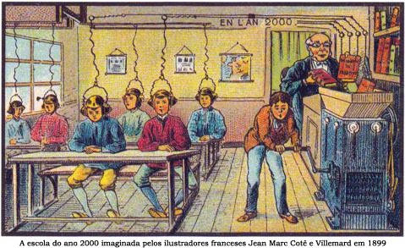

Calvin and Hobbes (Calvin & Hobbes em Portugal, Calvin e Haroldo no Brasil) é uma série de tiras criada, escrita e ilustrada pelo autor norte-americano Bill Watterson e publicada em mais de 2000 jornais do mundo inteiro entre 18 de novembro de 1985 e 31 de dezembro de 1995.

